

**МИНОБРНАУКИ РОССИИ**

**федеральное государственное бюджетное образовательное учреждение**

**высшего образования**

**«Московский государственный технологический университет «СТАНКИН»**

**(ФГБОУ ВО «МГТУ «СТАНКИН»)**

|  |  |
| --- | --- |
| **Институт**  **информационных**  **технологий** | **Кафедра**  **информационных систем** |

**Основная образовательная программа 09.03.02  
«Информационные системы и технологии»**

**Отчет по дисциплине «Информатика»**

**по лабораторной работе № 3**

**по теме: «Редактирование текстов в среде OPENOFFICE.ORG»**

|  |  |
| --- | --- |
| Студент  группы ИДБ-22-06 | Мустафаева П.М. |
|  |  |
| Преподаватель | Саркисова И.О. |

Оглавление

ХОД РАБОТЫ 3

ЧАСТЬ 1 3

ЧАСТЬ 2 4

ЧАСТЬ 3 10

ВЫВОД 13

# 

# ХОД РАБОТЫ

## ЧАСТЬ 1

**ПУНКТ 1**

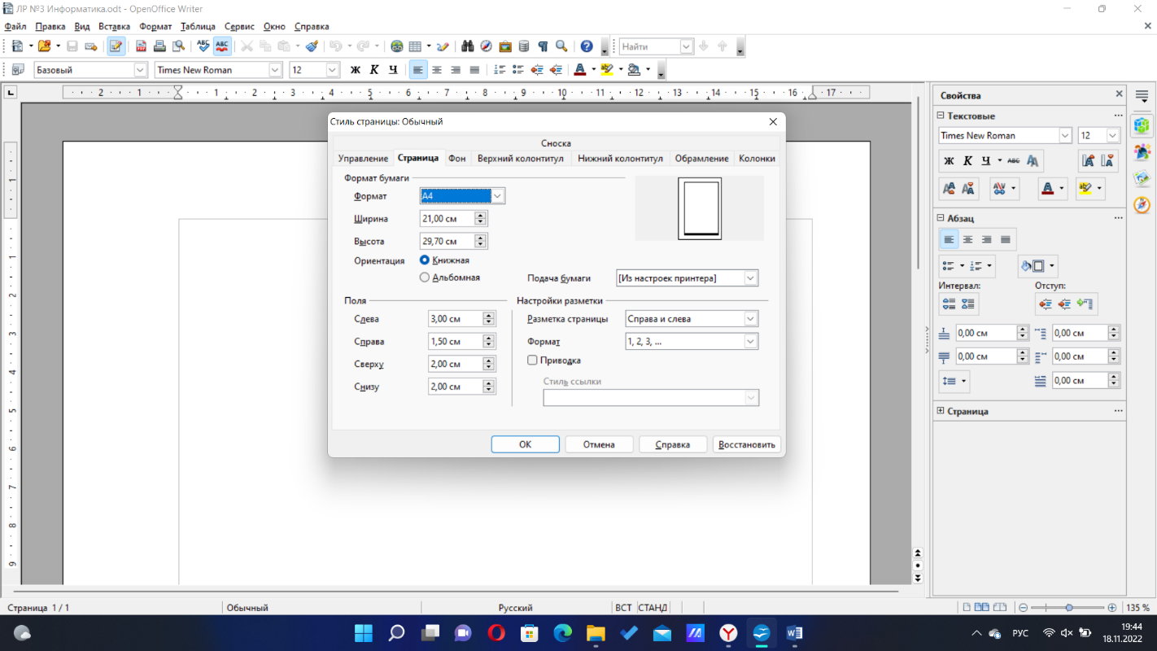

Рис. 1.1

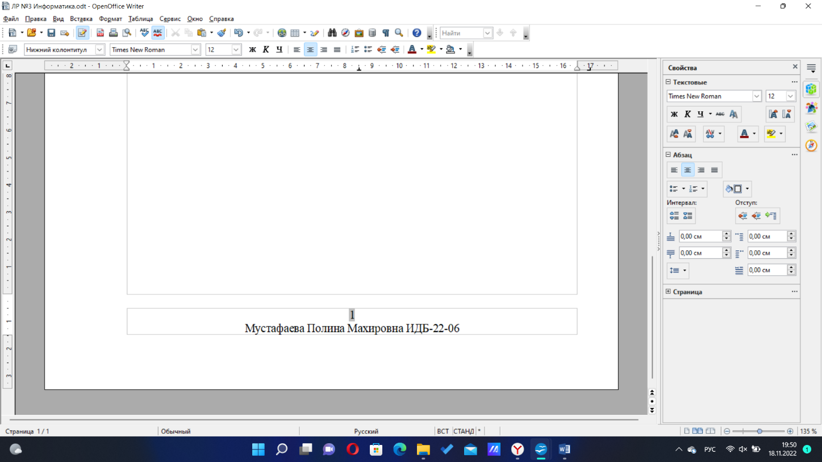

Рис. 1.2

## ЧАСТЬ 2

**ПУНКТ 2**

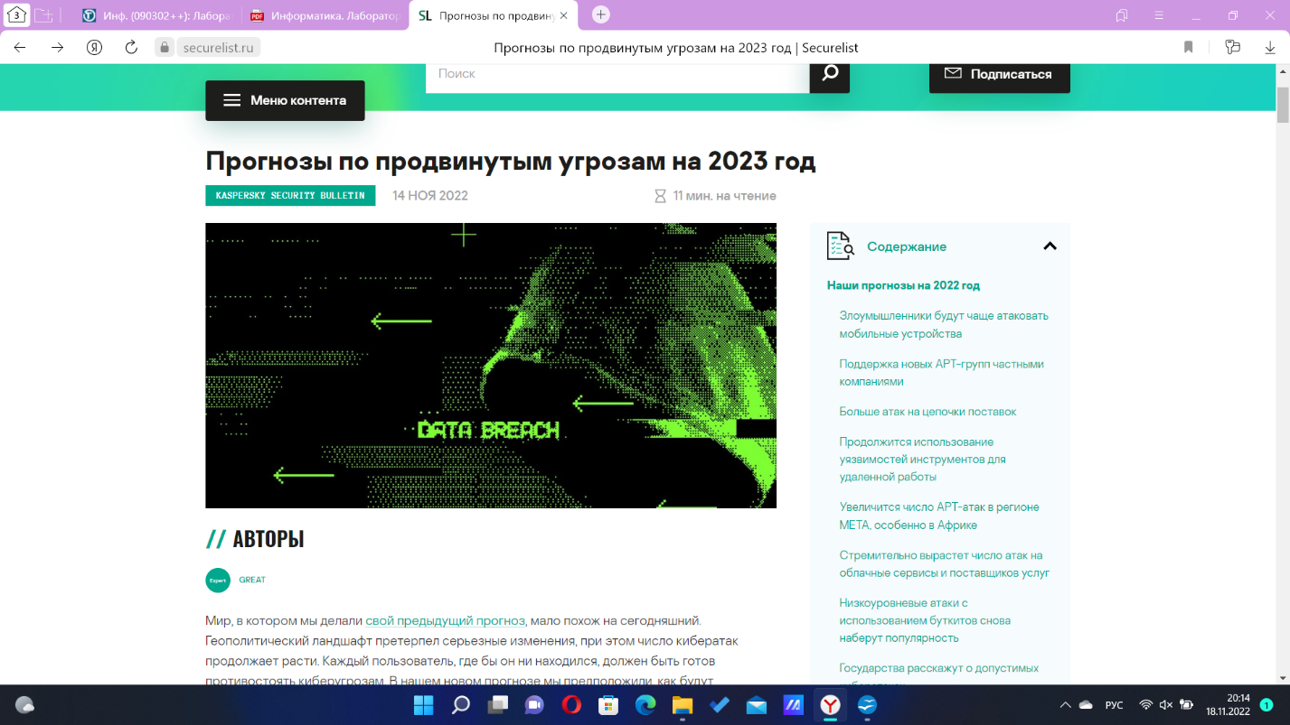

Рис. 2.1

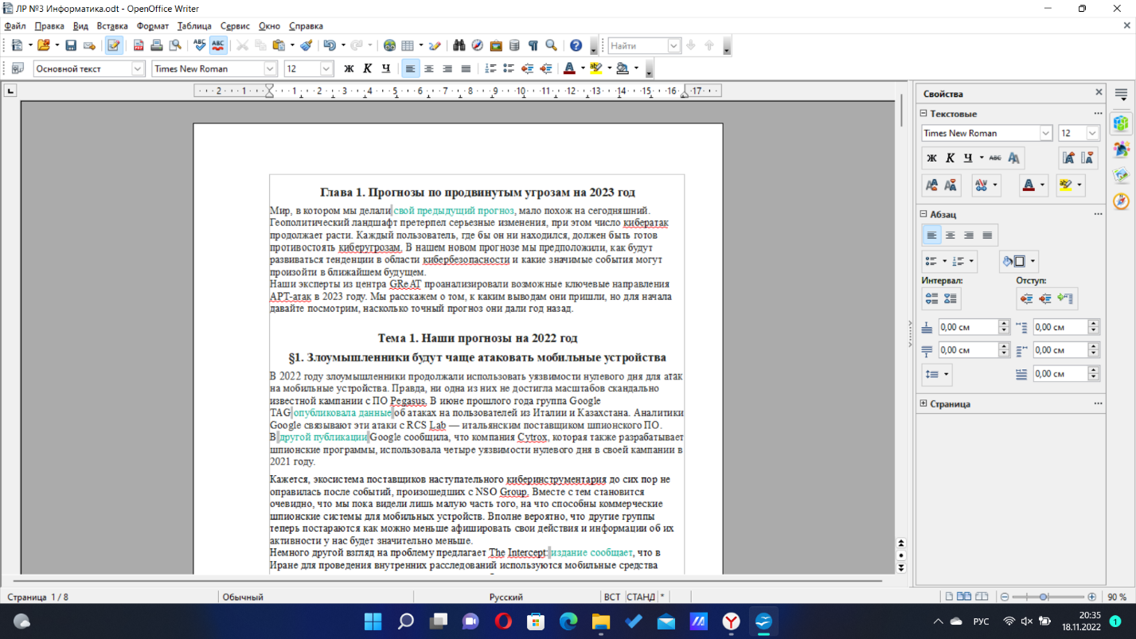

Рис. 2.2

**ПУНКТ 3**

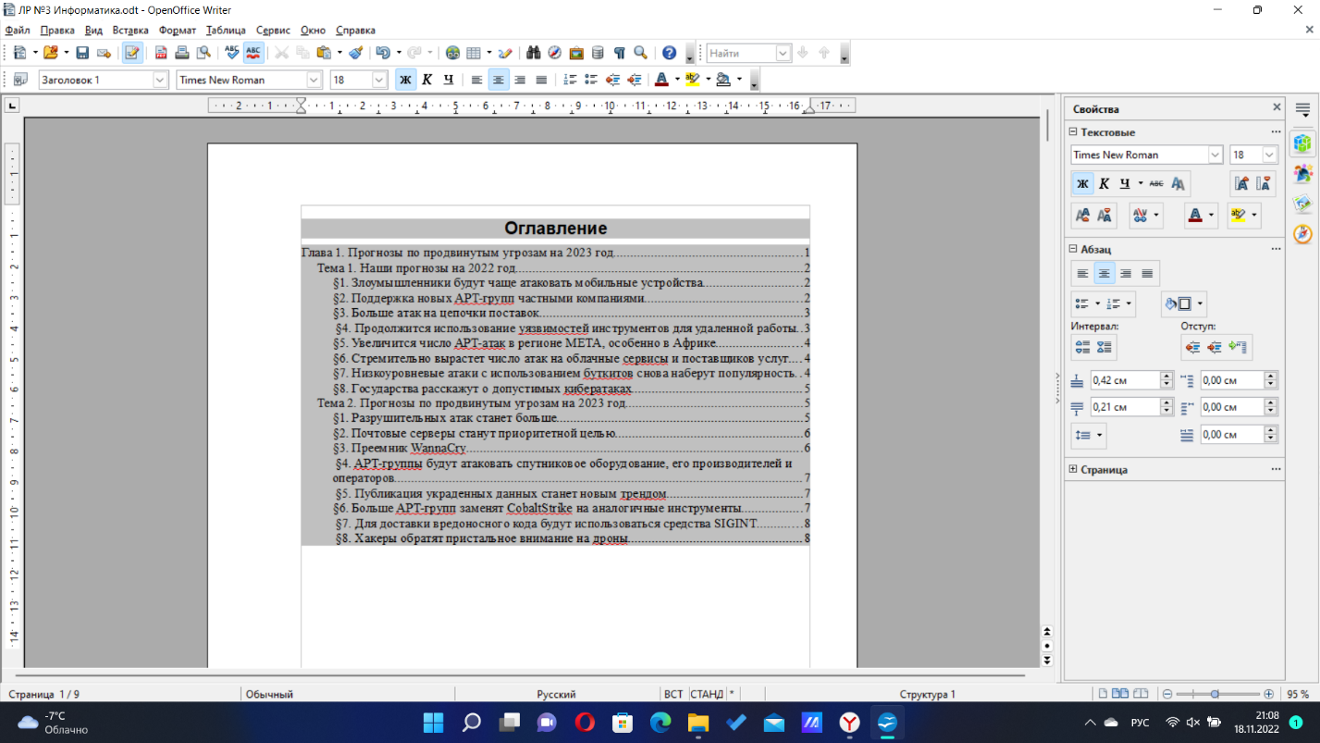

Рис. 3

**ПУНКТ 4**

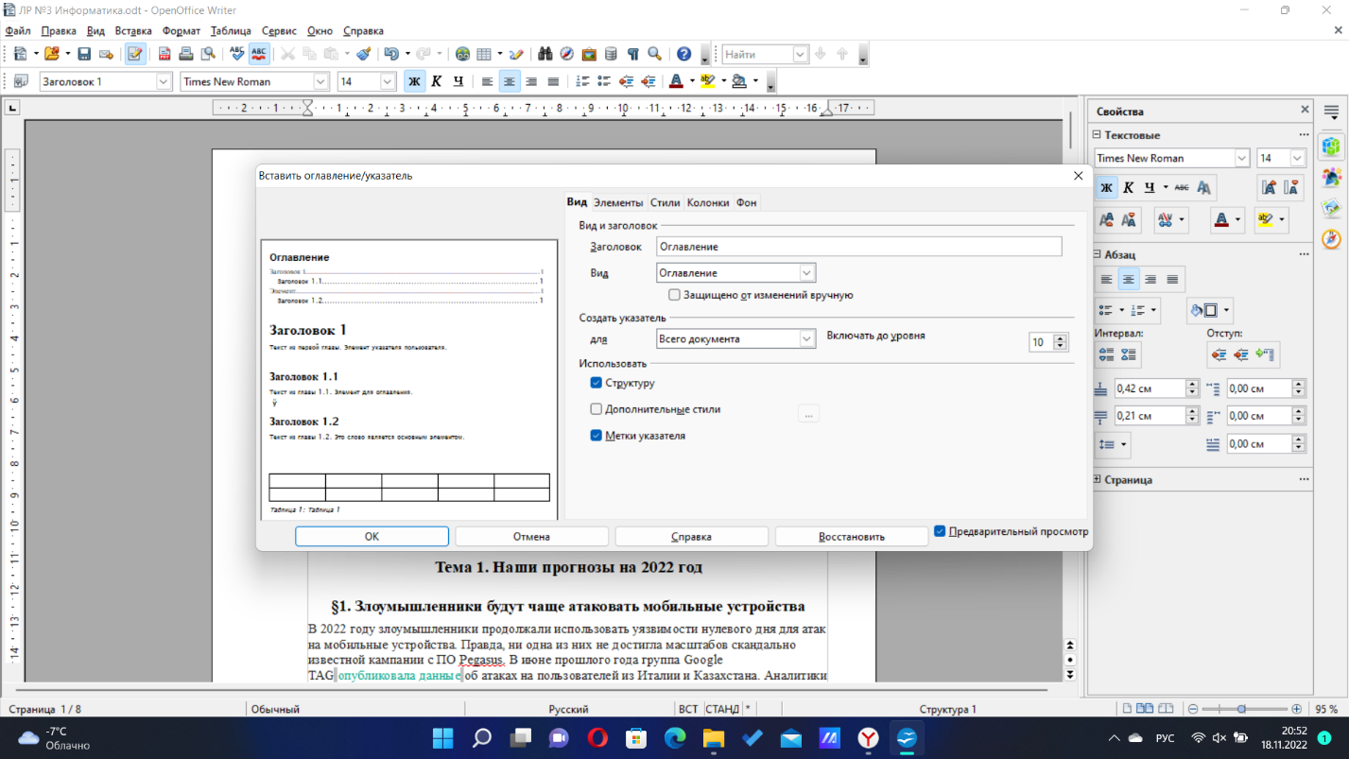

Рис. 4

**ПУНКТ 5**

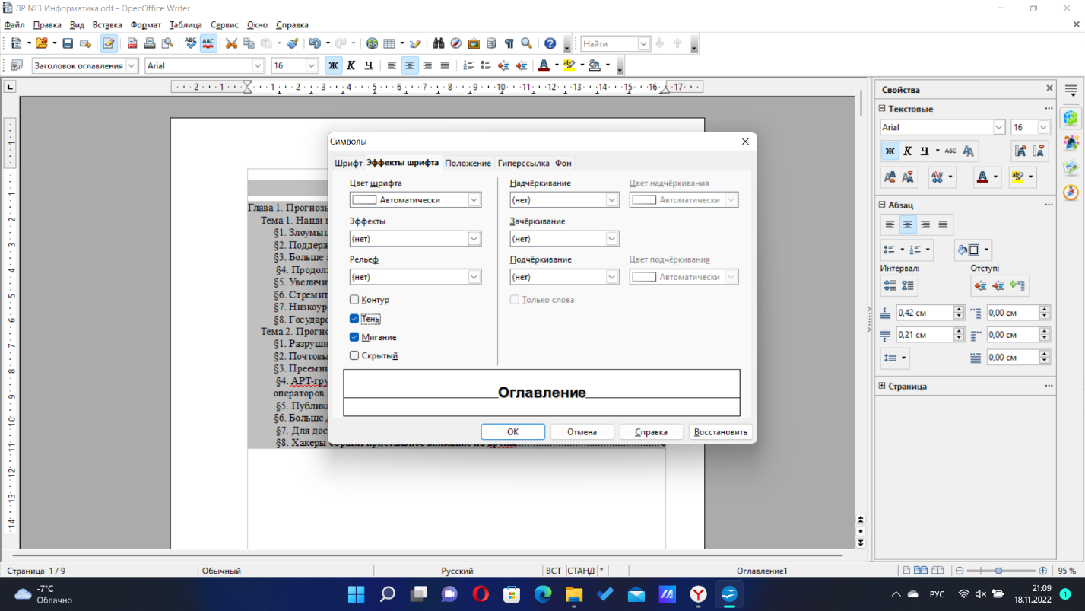

Рис. 5

**ПУНКТ 6**

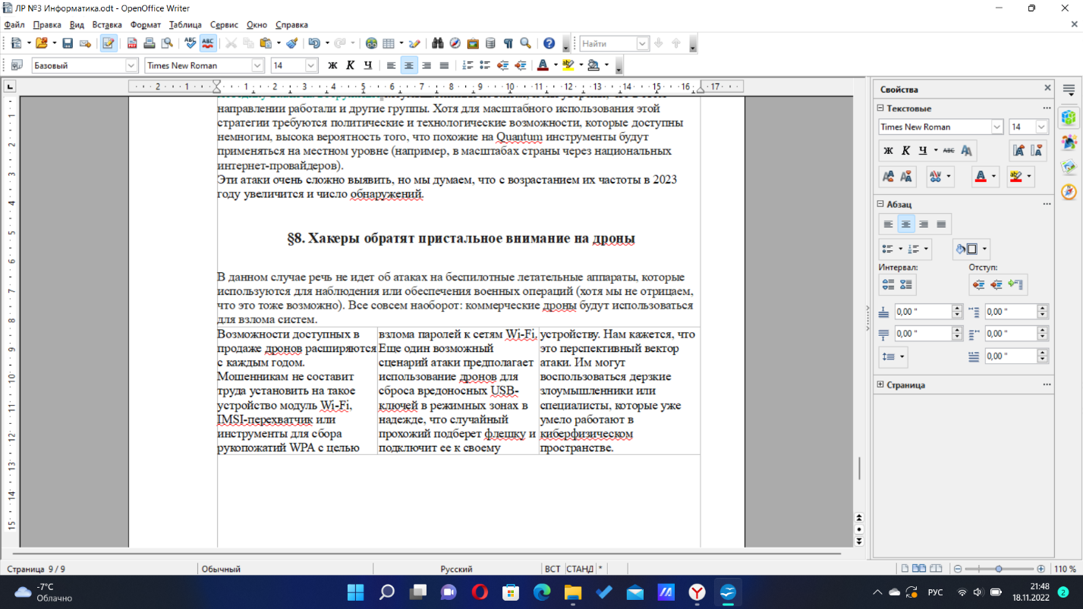

Рис. 6

**ПУНКТ 7**

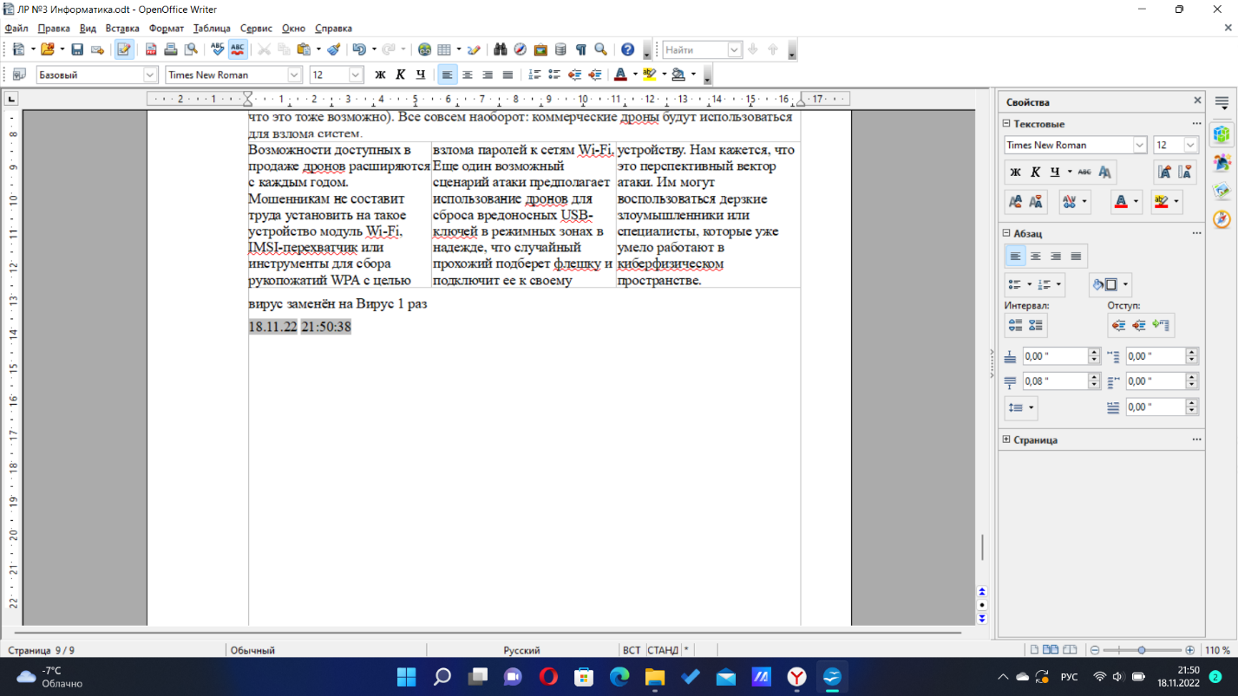

Рис. 7

**ПУНКТ 8**



Рис. 8

**ПУНКТ 9**

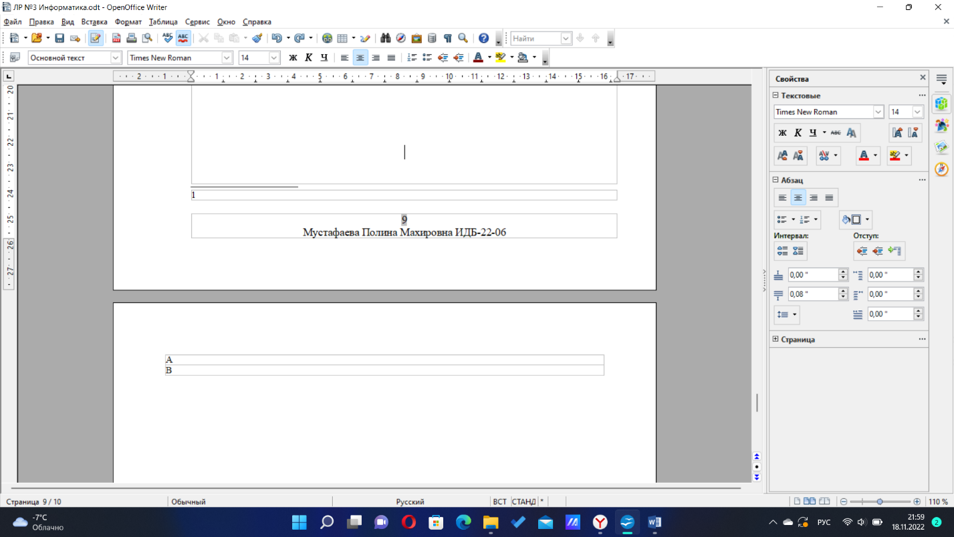

Рис.9.1

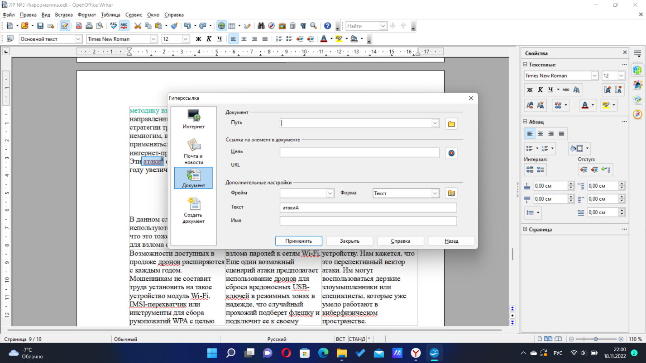

Рис.9.2

**ПУНКТ 10**

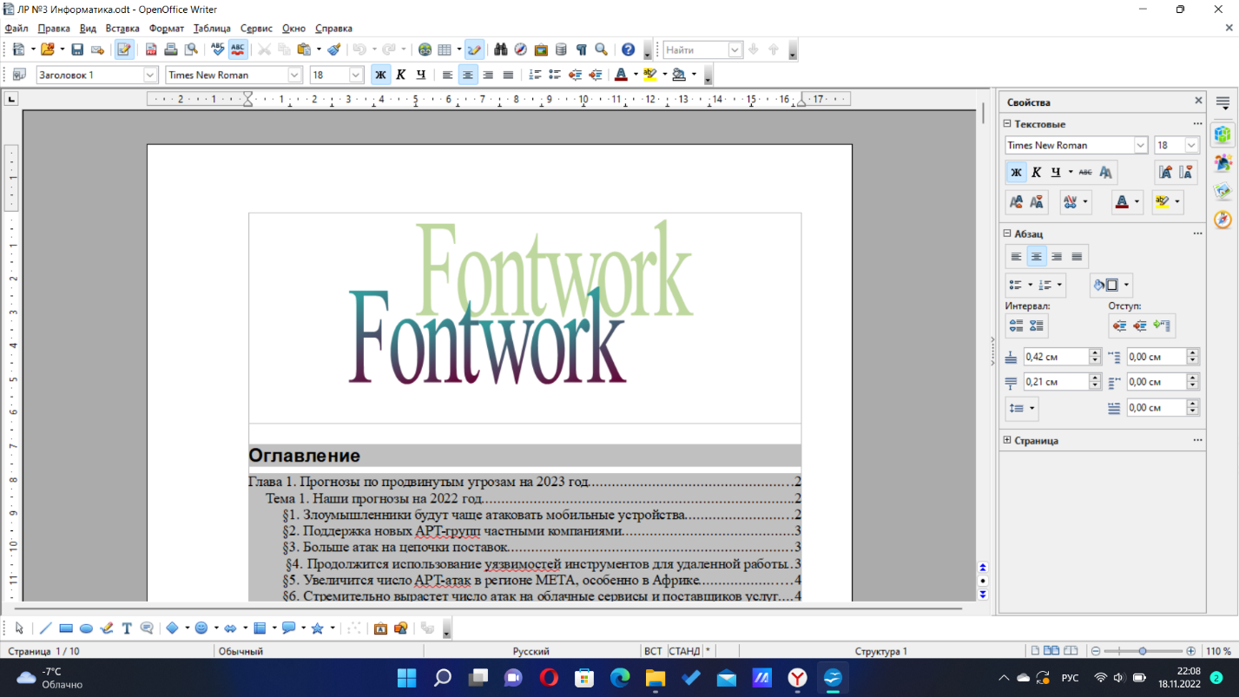

Рис. 10

**ПУНКТ 11**

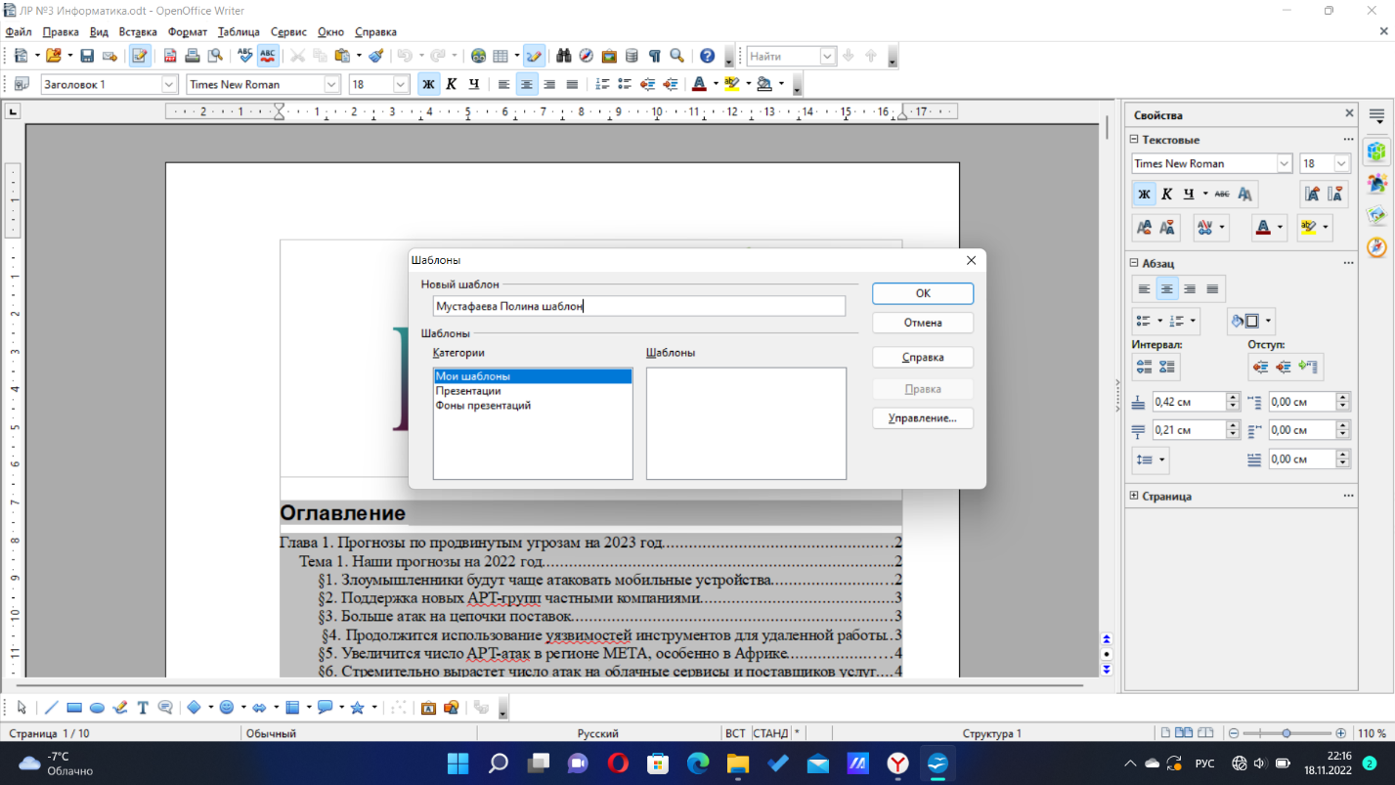

Рис. 11

## 

## ЧАСТЬ 3

**ПУНКТ 12**

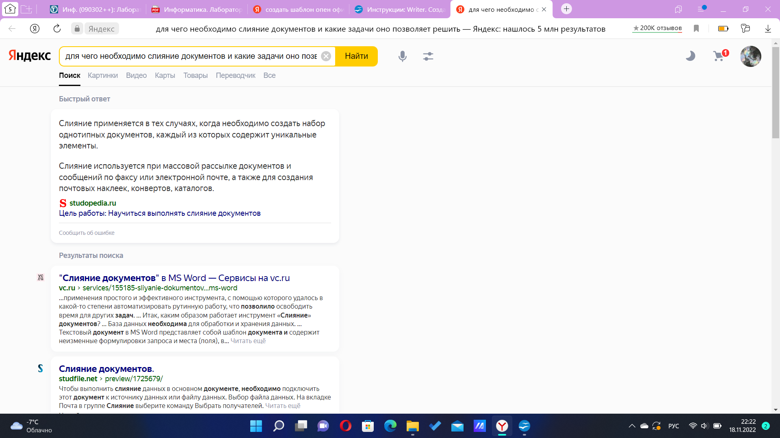

Рис. 12

**ПУНКТ 14**

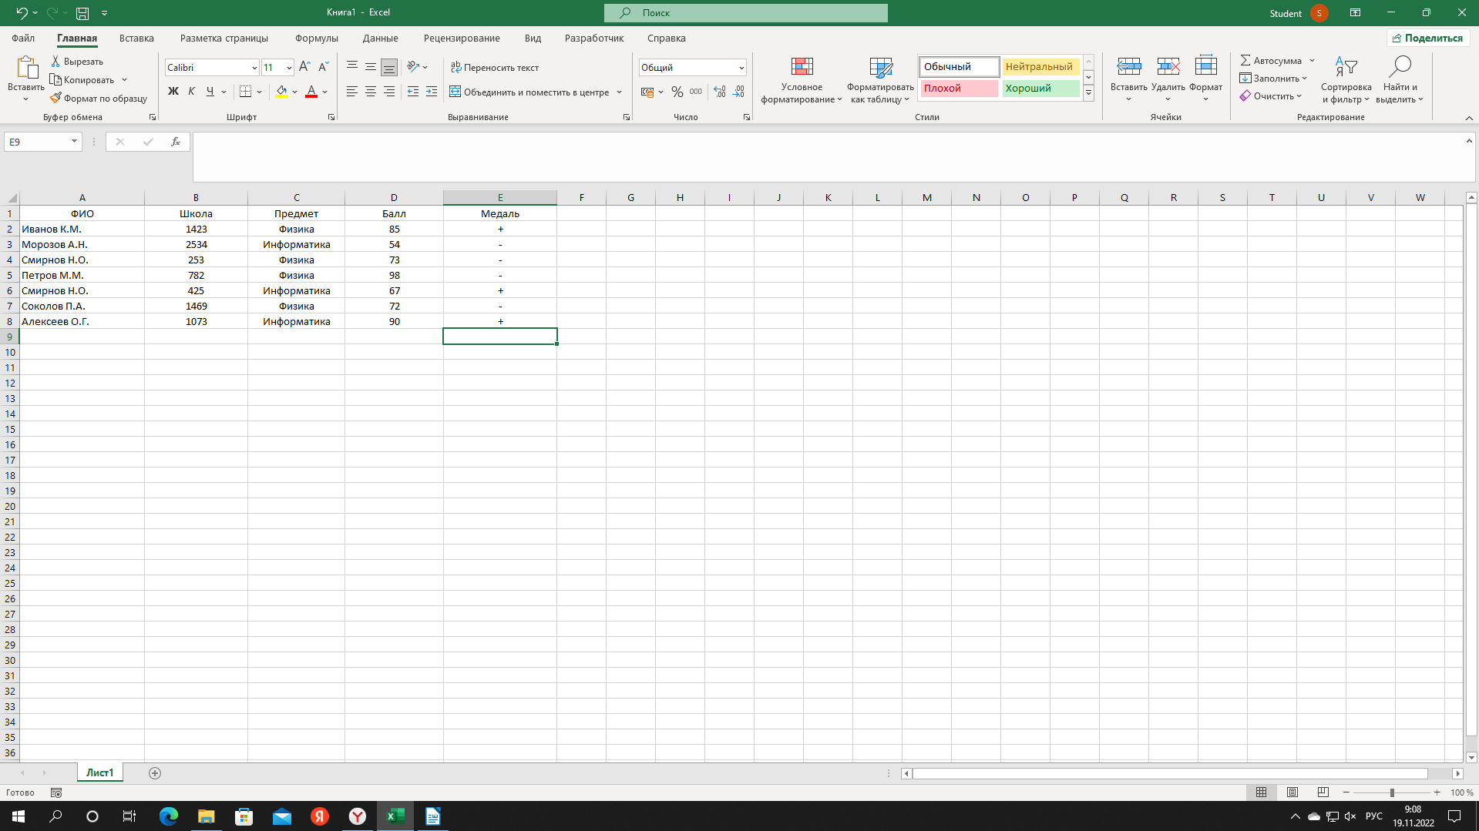

Рис. 13

**ПУНКТ 15**

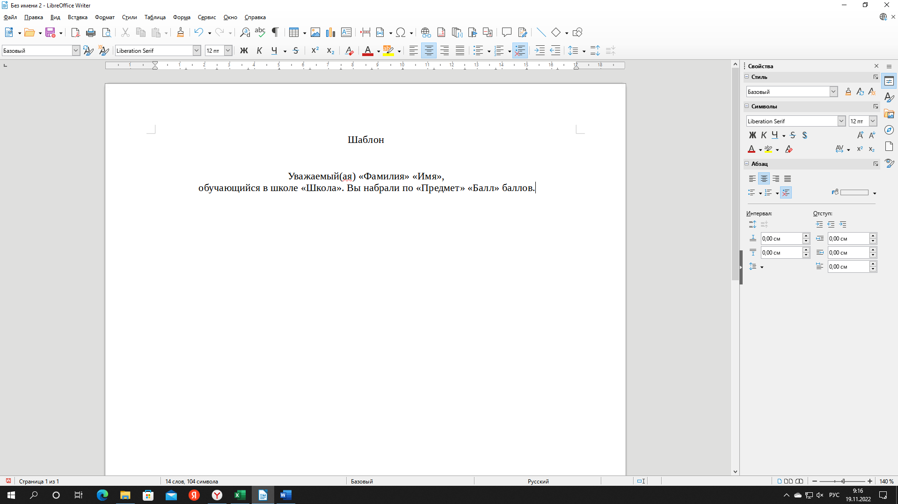

Рис. 14

**ПУНКТ 16**

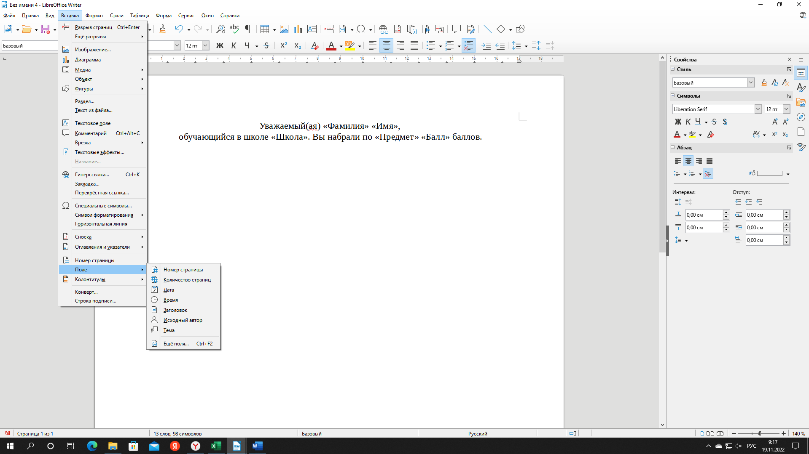

Рис. 15.1

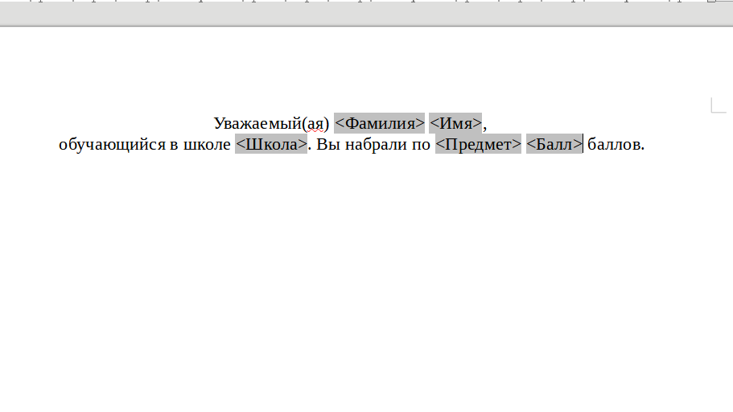

Рис. 15.2

**ПУНКТ 19**

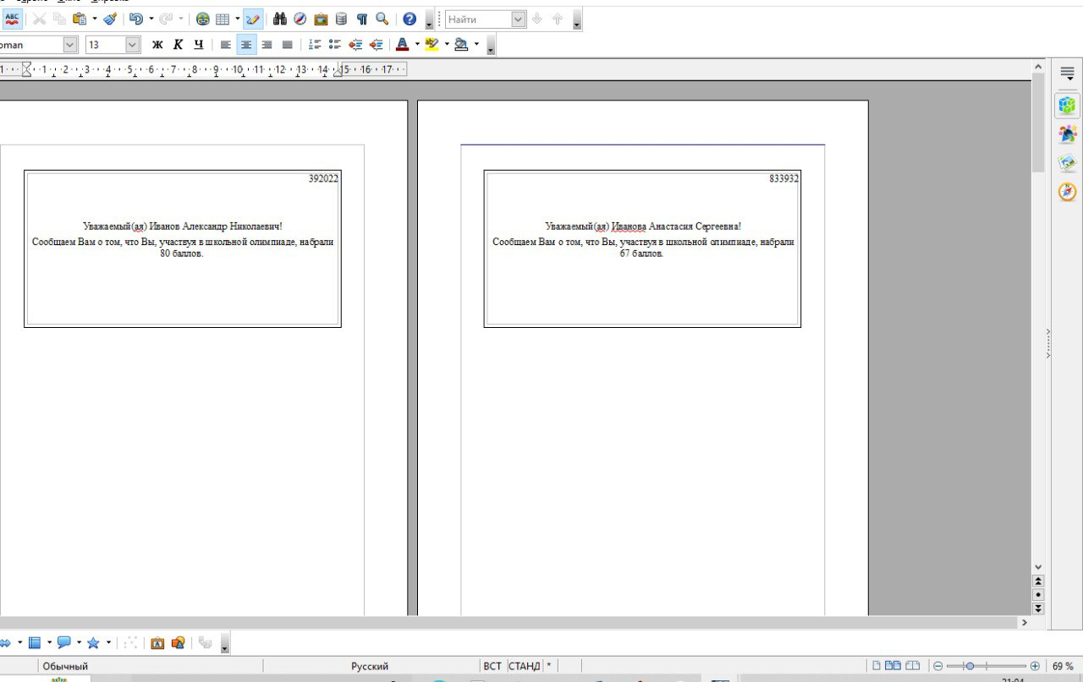

Рис. 16

# Вывод

В ходе лабораторной работы были усвоены и дополнены навыки работы с офисными ППО, были проведены действия с «Большими документами».